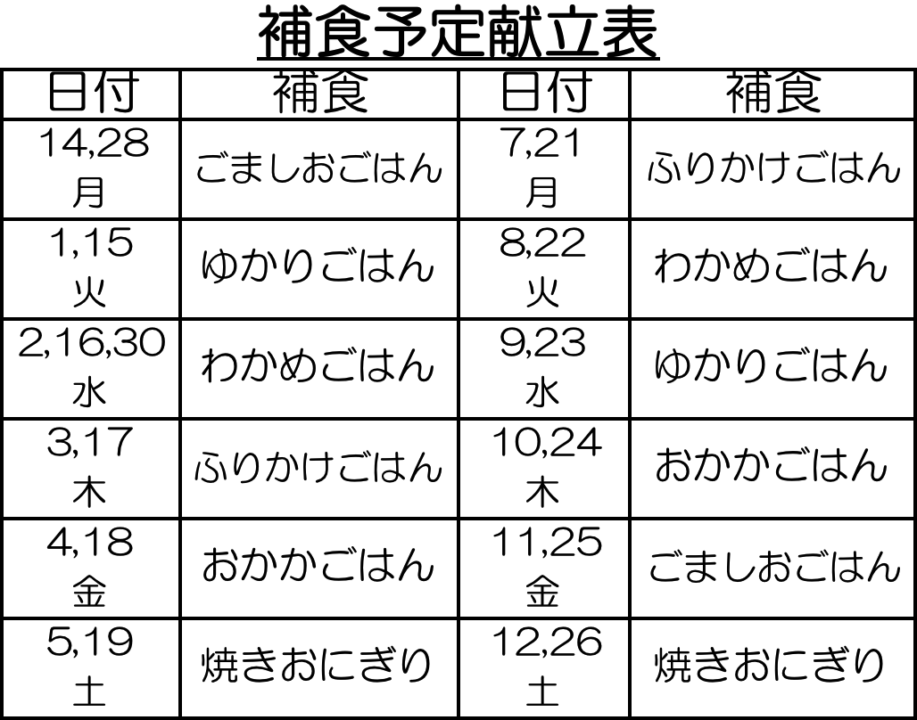**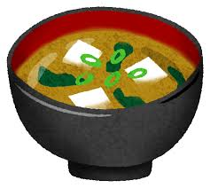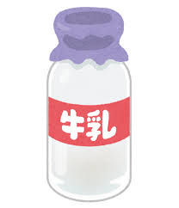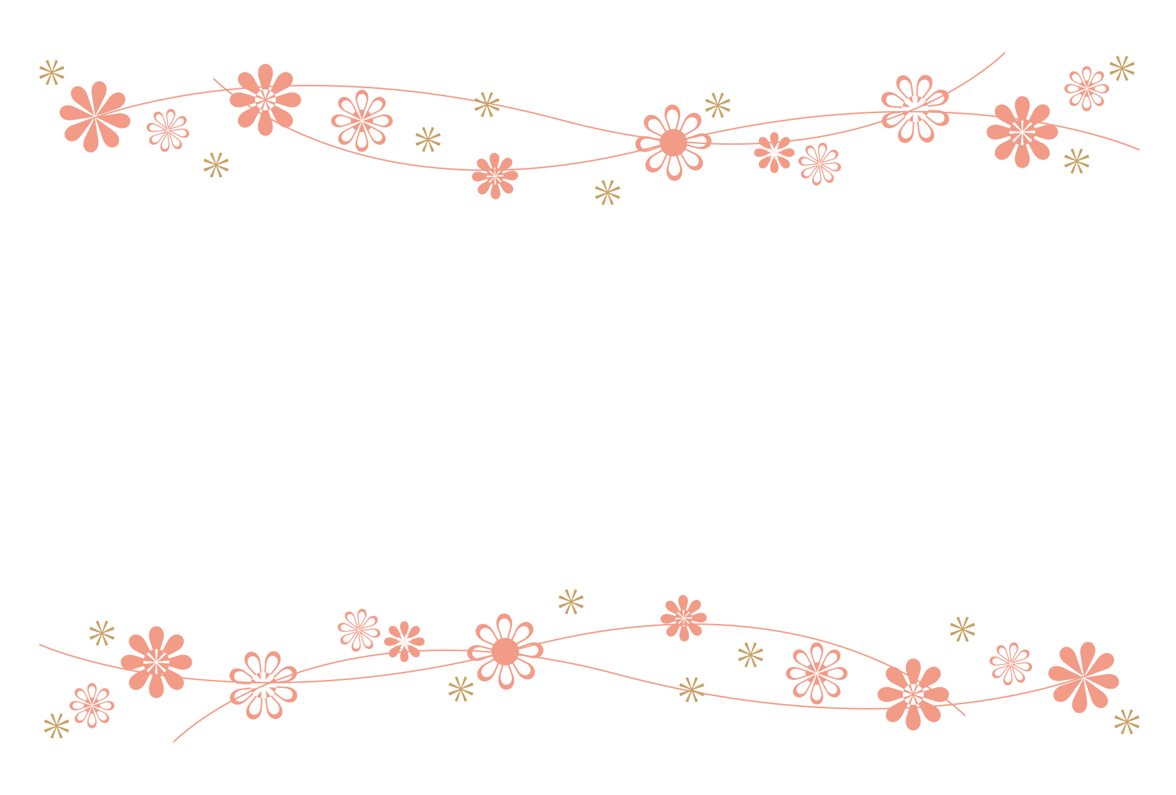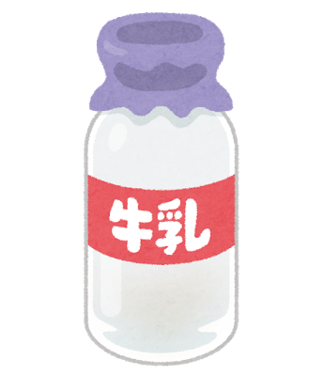

さくら保育園では，毎日の給食の写真を

X（旧Twitter）公開しています。

（＠Sakura_Hoikuen）

*〜　給食室メンバー　〜*

町田恵子，柳瀬智予，吉田明音

吉田彩織，平出博美，栗原かれん，加藤友紀，有賀千佳子です。よろしくお願いします。

***朝食を食べて，元気に登園しましょう！***

　朝食を食べてこないと，元気いっぱい遊べません。お腹がすいているとイライラしやすく友達とけんかになってしまうこともあります。また，子どもの「朝食抜き」は，大人になってからも続く習慣とされています。幼いうちから朝食をとる習慣を身につけることが大切です。

**入園進級祝い食**

8日には，新入園児の入園祝い，また在園児の進級のお祝いとして入園進級祝い食を食べます。お楽しみに♪

　　　　　　　　　ご入園・ご進級おめでとうございます

　給食室では，子どもたちが元気いっぱい生活できるように，毎日給食を作っています。おやつも，子どもにとっては三度の食事だけでは摂りきれない栄養素を補うために必要なものであるため，軽食として提供しています。また，野菜の皮むきやお米とぎ，季節にちなんだ調理保育を行なったり，各地域の郷土料理なども献立に取り入れていきます。こうした取り組みを通して「食」に興味をもち，食べる事や作る事が楽しいと感じてもらいたいと思います。

　毎月，月末にルクミーで配信する献立表には，翌月の使用食材が記入してあります。保育園で初めて食物アレルギーが起こることもあります。食物のアレルギー反応が起きるか否かは食べてみないと分からないことから，食べたことのない食材は事前に2回以上ご家庭で食べておくと安心です。

4月　給食だより さくら保育園給食室